Standard FCI N°45/ 05.05.2003./ F

BOUVIER BERNOIS
(Berner Sennenhund, Dürrbächler)

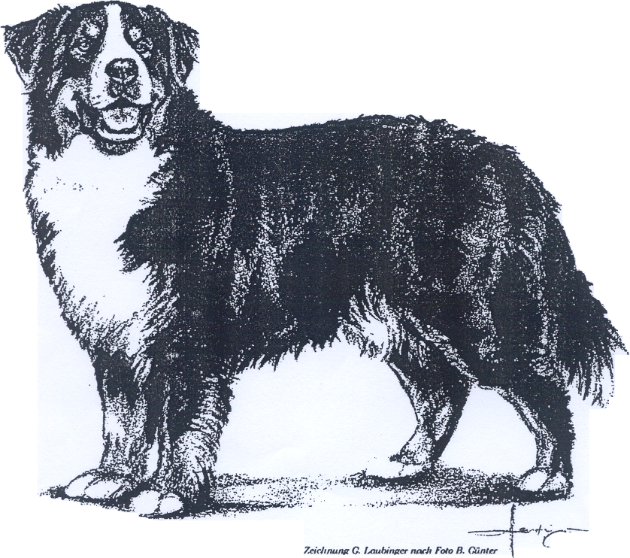
TRADUCTION : Dr.J.-M. Paschoud et Prof.R. Triquet.

ORIGINE : Suisse.

DATE DE PUBLICATION DU STANDARD D’ORIGINE EN VIGUEUR : 25.03.2003.

UTILISATION : A l’origine, utilisé dans les fermes du canton de Berne comme chien de garde, de trait et de bouvier, aujourd’hui aussi chien d’utilité polyvalent et chien de famille.

CLASSIFICATION F.C.I. : Groupe 2 Chiens de type Pinscher et Schnauzer, Molossoïdes, chiens de montagne et de bouvier suisses.
Section 3 Chiens de montagne et de bouvier suisses.
Sans épreuve de travail.

BREF APERCU HISTORIQUE : Le Bouvier bernois est un chien d’origine ancestrale qui, dans les Préalpes bernoises et dans les campagnes du centre du canton de Berne, était utilisé comme chien de garde, de trait et de bouvier. On l’appelait à l’origine « Dürrbächler » du nom du hameau et de l’auberge de Dürrbach près de Riggisberg dans le canton de Berne, où ce bouvier tricolore à poil long était spécialement répandu. Dès 1902, 1904 et 1907, des sujets de cette race furent présentés à des expositions canines. En 1907, quelques éleveurs de la région de Berthoud (Burgdorf) décidèrent de promouvoir l’élevage en pure race de ce bouvier autochtone en fondant le « Club suisse du Dürrbächler » et en fixant les traits caractéristiques de la race dans le premier standard.

En 1910, à Berthoud, lors d’une exposition canine, les agriculteurs de la région réussirent déjà à présenter 107 sujets. Dès ce jour, ce chien, rebaptisé « Bouvier bernois » à la suite de l’exemple des autres races de chiens de bouvier suisses, se répandit rapidement dans toute la Suisse et en Allemagne du Sud. Aujourd’hui, le bouvier bernois est connu et apprécié dans le monde entier grâce à sa robe tricolore aux marques et taches bien réparties, à ses facultés d’adaptation et à ses qualités de chien de famille.

ASPECT GENERAL : Chien d’utilité à poil long, tricolore, puissant, souple, harmonieux, bien proportionné, aux membres vigoureux et dont la taille est supérieure à la moyenne.

PROPORTIONS IMPORTANTES :
- Rapport hauteur au garrot : longueur du corps (mesurée de la pointe de l’épaule à la pointe de la fesse) = environ 9 :10 ; plutôt compact qu’allongé.
- Dans le cas idéal, la hauteur au garrot se rapporte à la hauteur de la poitrine comme 2 : 1.

COMPORTEMENT / CARACTERE : Bien équilibré, attentif, vigilant et sans peur dans les circonstances de la vie de tous les jours. Il est d’un bon naturel et fidèle envers ses familiers, sûr de lui et pacifique envers des étrangers, de tempérament moyen, docile.

TETE : Puissante ; son volume est en harmonie avec l’ensemble ; pas trop lourde.

REGION CRANIENNE :
Crâne : De face et de profil peu bombé. Sillon frontal peu marqué.
Stop : Dépression crânio-faciale bien marquée, sans être trop prononcée.

REGION FACIALE :
Truffe : Noire.
Museau : Puissant, de longueur moyenne ; chanfrein droit.
Lèvres : Bien appliquées, noires.
Mâchoires/dents : Denture complète et robuste avec articulé en ciseaux. Les M3 ne sont pas prises en considération. Articulé en pince toléré.
Yeux : Brun foncé, en forme d’amandes, avec paupières qui épousent bien la forme du globe oculaire. Ni trop enfoncés dans les orbites, ni saillants. Les paupières lâches sont un défaut.
Oreilles : De forme triangulaire, s’arrondissant légèrement vers leur extrémité, attachées haut, de grandeur moyenne, au repos, tombantes et bien accolées à la tête. Quand le chien est attentif, la partie postérieure de l’attache se relève, tandis que me bord antérieur de l’oreille reste bien accolé à la joue.

COU : Vigoureux, musclé, de longueur moyenne.

CORPS :
Ligne du dessus : A partir du cou elle descend légèrement pour se fondre harmonieusement dans le garrot ; ensuite elle est droite et horizontale.
Dos : Solide, droite et horizontal.
Rein : Large et solide. Vu de dessus, le rein est légèrement plus étroit que la poitrine.
Croupe : Légèrement arrondie.
Poitrine : Large et bien descendue, elle atteint la hauteur du coude. Le poitrail est bien développé. La cage thoracique est aussi longue que possible ; sa coupe transversale est d’un ovale arrondi.
Ligne du dessous : Elle remonte légèrement depuis le bas du thorax en direction des membres postérieurs.

QUEUE : Touffue, atteignant au moins le jarret. Portée basse au repos, elle se relève à la hauteur du dos ou un peu plus haut quand le chien est en action.

MEMBRES : Forte ossature.

MEMBRES ANTERIEURS : Vus de face, les antérieurs sont d’aplomb et bien parallèles, plutôt écartés.
Epaules : Omoplates longue, fortes et obliques, formant avec le bras un angle pas trop ouvert, bien attachées, fortement musclées.
Bras : Long, oblique.
Coudes : Bien au corps, tournés ni en dedans ni en dehors.
Avant-bras : Robuste, droit.
Métacarpe : Vu de profil presque vertical, ferme : vu de face en prolongement vertical de l’avant-bras.
Pieds antérieurs : Courts, arrondis, aux doigts serrés et cambrés, tournés ni en dedans ni en dehors.

MEMBRES POSTERIEURS : Vus de derrière droits et parallèles, pas trop serrés.
Cuisse : Longue, large, puissante et bien musclée.
Grasset (genou) : Bien angulé.
Jambe : Longue. Bien oblique.
Jarret : Bien coudé, vigoureux.
Métatarse : Presque vertical. Les ergots doivent être éliminés, sauf dans les pays, où leur excision est interdite par la loi.
Pieds postérieurs : Un peu moins cambrés que les antérieurs ; tournés ni dedans ni en dehors.

ALLURES : Mouvement couvrant beaucoup de terrain, facile et régulier à toutes les allures ; enjambées dégagées et de grande amplitude avec bonne poussée de l’arrière-main ; au trot, vus de face ou de derrière, les membres se portent en avant en ligne droite.

ROBE

POIL : Long et brillant, lisse ou légèrement ondulé.

COULEUR : Fond de couleur noir soutenu, avec des marques feu (brun-rouge foncé) sur les joues, au-dessus des yeux, sur les quatre membres et à la poitrine, avec des marques blanches comme suit :
- Marque bien blanche en tête, nettement délimitée et symétrique : liste qui, vers la truffe, s’élargit des deux côtés du chanfrein pour dessiner le blanc du museau.
- En largeur, la liste ne devrait pas aller jusqu’aux marques feu au-dessus des yeux, et le blanc du museau ne devrait pas dépasser la commissure des lèvres.
- Plage blanche ininterrompue et modérément large sur le cou et le poitrail.
- Recherché : pieds blancs,
pointe de la queue blanche.
- Toléré : petite tache blanche à la nuque,
petite tache blanche sous la queue.

TAILLE :
Hauteur au garrot : Mâles : 64-70 cm,
taille idéale : 66-68 cm.
Femelles : 58-66 cm,
Taille idéale : 60-63 cm.

DEFAUTS : Tout écart par rapport à ce qui précède doit être considéré comme un défaut qui sera pénalisé en fonction de sa gravité et de ses conséquences sur la santé et le bien être du chien.
- Comportement mal assuré.
- Ossature grêle.
- Position irrégulière des incisives, l’occlusion restant correcte.
- Absence d’autres dents qu’au maximum 2 PM1 (prémolaires 1) ; les M3 (molaires 3) ne sont pas prises en considération.
- Robe :
- Poil nettement bouclé.
- Couleurs et marques non conformes :
- Absence de blanc en tête.
- Liste trop large et /ou blanc du museau dépassant nettement la commissure des lèvres.
- Collier blanc.
- Grande tache blanche à la nuque (sa plus grande dimension dépassant 6 cm).
- Tache blanche sous la queue dont la plus grande dimension dépasse 6 cm.
- Balzanes aux membres antérieurs qui dépassent nettement le milieu du métacarpe (bottes).
- Marques asymétriques disgracieuses en tête et/ou au poitrail.
- Taches ou rayures noires dans le blanc du poitrail.
- Blanc maculé (taches fortement pigmentées).
- Couleur de fond noire tirant sur le brun ou le rouge.

DEFAUTS ELIMINATOIRES :
- Chien agressif, peureux ou craintif.
- Nez fendu.
- Prognathisme supérieur ou inférieur, arcade incisive déviée.
- Un œil ou les deux yeux bleus (œil vairon).
- Entropion, ectropion.
- Queue cassée, queue enroulée.
- Poil court ou poil double.
- Robe non tricolore.
- Fond de robe autre que noir.

Tout chien présentant de façon évidente des anomalies d’ordre physique ou comportemental sera disqualifié.

N.B. : Les mâles doivent avoir deux testicules d’aspect normal complètement descendus dans le scrotum.

